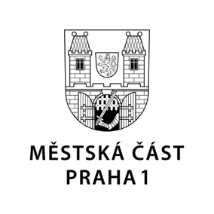

TISKOVÁ ZPRÁVA 14. října 2024

Hlavní město přijalo připomínky Prahy 1: aktualizovaný tržní řád zakáže organizované tahy po barech

Městská část Praha 1 pokračuje v úsilí o zajištění klidnějšího prostředí pro své obyvatele i návštěvníky. Na základě dnešního rozhodnutí Rady hlavního města Prahy došlo k aktualizaci tržního řádu, v jejímž důsledku dojde k praktickému zákazu organizovaných tahů po barech (tzv. pub crawls).

Nově je – dle dikce nařízení – na území hlavního města zcela zakázáno jakékoli pochůzkové poskytování služeb, s výjimkou doprovázení skupin nebo jednotlivců s výkladem průvodce, a to v době od 6:00 do 22:00 hodin.

Toto opatření představuje další krok, který Praha 1 podniká ve snaze zlepšit kvalitu života v centru města, organizované noční tahy po barech jsou častým zdrojem nadměrného hluku a rušení veřejného pořádku. Nařízení by mělo vejít v platnost 15 dní po vyvěšení na úřední desku hlavního města, tedy přibližně začátkem listopadu.

„Aktualizovaný tržní řád nám poskytuje účinný nástroj k tomu, abychom udrželi pořádek a snížili negativní dopady, které nadměrný hluk v ulicích způsobuje. Je to vítaná změna, která pozitivně ovlivní životy obyvatel i návštěvníků Prahy 1,“ uvedla starostka Prahy 1 Terezie Radoměřská.

K opatření se vyjádřil i Giancarlo Lamberti, předseda finančního výboru Prahy 1 a komise pro kulturu a sport, který návrh na úpravu tržního řádu zpracoval: „Pub Crawls je fenoménem, který velmi negativně zatěžuje naše občany. A to i v momentech, kdy jdou na pivo oni. Zároveň usilujeme o zkvalitnění cestovního ruchu. Centrum Prahy jako kulturní destinace nabízí mnoho jiných skvostů než organizované popíjení turistů.“

Opatření navazuje na předchozí snahy městské části, které zahrnují zpřísnění regulace hluku, omezení užívání sdílených koloběžek, ochranu historického centra a zajištění většího komfortu pro místní obyvatele i turisty.

Kontakt pro média:
Karolína Šnejdarová, vedoucí oddělení vnějších vztahů MČ Praha 1 karolina.snejdarova@praha1.cz, +420 720 120 555

